**Počítačová grafika**

Počítačová grafika je veľmi široká oblasť zahŕňajúca kus informatiky, matematiky, designu a umenia.

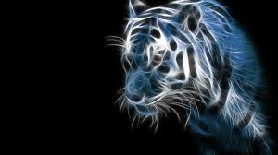Všeobecne možno chápať počítačovú grafiku ako všetky grafické znázornenia vytvorené na počítači.

Sú to obrázky, ktoré boli vytvorené alebo upravované pomocou počítača. Počítačová grafika sa používa v rôznych odvetviach, napríklad v architektúre, reklame, medicíne (röntgenová počítačová tomografia, magnetické rezonančné zobrazenie, 3D-obrázky pri chirurgických operáciách,…) a vo filme, tlač, reklama, média, internet, hry...

**Druhy počítačovej grafiky**

Podľa spôsobu vzniku a záznamu grafickej informácie, delíme počítačovú grafiku na:

Rastrovú

Vektorovú

**Rastrová grafika (Bitmapová grafika)**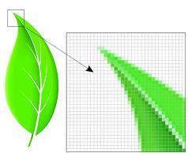

Typickým príkladom tejto grafiky ja napríklad fotografia.

Základný zobrazovací prvok je bod (pixel).

Rastrový obraz sa skladá z množstva obrazových bodov – pixelov, uložených v pevných riadkoch a stĺpcoch.

Rozmer každého obrázka je pre počítač počet pixelov na šírku krát počet pixelov na výšku, čomu hovoríme rozlíšenie tzv. DPI (DPI = Dot Per Inch, počet bodov na palec je počet bodov na jednotku vzdialenosti, pre predstavu 1 palec je približne 2,54 cm).

Kvalita obrazu je daná počtom prvkov obrazu čiže jeho rozlíšením a počtom základných farieb. Čím viac bodov, tým lepší obrázok, ale aj väčší súbor pre uloženie na disk.

**Výhody rastrovej grafiky**

Kvalitné zobrazenie reálneho sveta- fotografia.

Väčšina výstupných zariadení pracuje na rastrovom princípe (monitory i väčšina tlačiarní).

**Nevýhody rastrovej grafiky**

Obrázky sú väčšinou veľmi náročné na pamäť počítača, predovšetkým ak obsahujú veľa bodov a farieb.

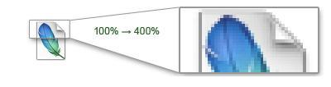Transformáciami dochádza k vážnym zmenám v kvalite, napr. zmenšením miznú tenké čiary, pri výraznom zväčšení môžeme dostať buďto rozmazané obrázky, alebo „zubaté“ okraje a čiary.

**Formáty rastrovej grafiky:**

BMP, GIF, JPEG, PNG, PSD, TIFF, TGA

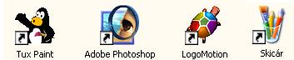  
**Rastrové grafické editory:**

Adobe Photoshop, Zoner Photoshop, Skicár, Tux Paint, Natural ART, Logomotion

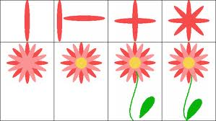**Vektorová grafika**

Obrázky vo vektorovej grafike sú tvorené pomocou základných geometrických objektov (úsečka, krivka, štvorec, obdĺžnik, kruh, elipsa...) a ich vlastností (polohou na obrázku, veľkosťou, farbou, priehľadnosťou povrchu, lesklosťou povrchu a pod).

**Výhody vektorovej grafiky**

Je možné ľubovoľne zmenšovať alebo zväčšovať obrázok bez straty kvality.

Je možné pracovať s každým objektom v obrázku oddelene.

Výsledná pamäťová náročnosť obrázka je obvykle omnoho menšia ako pri rastrovej grafike.

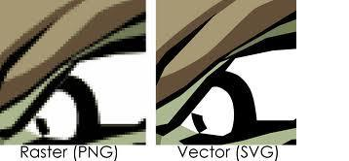**Nevýhody vektorovej grafiky**

Oproti rastrovej grafike spravidla zložitejšie vytvorenie obrázka.

Ak prekročí zložitosť grafického objektu určitú hranicu, začne byť vektorová grafika náročnejšia na pamäť, procesor, veľkosť disku ako grafika bitmapová.

**Formáty vektorovej grafiky:**

SWG,CDR, AI,

**Vektorové grafické editory:**

Adobe Illustrator, Zoner Calisto, Corel Draw, Inkscape,